El proceso de profesionalización Pyme bajo el enfoque de metodología de proyecto.
Índice de contenidos

1. Definiciones preliminares 3
¿Qué es un proyecto? 3
¿Cuál es nuestro proyecto habitual-Core? 3
¿Cuáles son las características deseables que tiene que tener el proyecto? 3
¿Cuál es el ciclo de vida habitual de los proyectos? 4
¿Para nuestro proyecto, qué implica cada una de las actividades? 4
2. Realidad organizacional sobre la cual trabajamos 5
3. El PM/ Analista Organizacional/ Consultor: nuestro rol 7
A. Rol del analista-consultor 3 en 1 7
B. Disposiciones, Cuidados y Comportamientos requeridos: 7
C. Sugerencias derivadas de la naturaleza del tipo de organización. 8
D. De los procesos habituales de gestión de proyectos. 9
E. Del criterio de oportunidad y disponibilidad en 5 reglas básicas 10
4. Actividades requeridas: Gestión, metodología e impacto de tiempos de ejecución. 10
Actividades 10
La metodología 11
Impacto en los tiempos de ejecución de las actividades del proyecto 12
5. La conducción y dirección del proyecto de profesionalización como espejo formador del estilo de conducción empresaria. 12
Bibliografía y Recursos 14
Anexo 14
1. Jerarquía de actividades 14
2. Funciones gerenciales. 14
3. Herramientas de gestión de proyectos 16
4. ¿Para qué presupuestamos? 16
5. Buffer 17
6. Sugerencias para la conducción 18
7. Soluciones que implican WIN - WIN 18
8. El dilema del equipo de proyecto 18

Definiciones preliminares

¿Qué es un proyecto?
El proyecto es una serie de actividades relacionadas orientadas a obtener un determinado resultado.

¿Cuál es nuestro proyecto habitual-Core?
Acompañar a las organizaciones durante el periodo de funcionalización, mejora y/o profesionalización de la Estructura Ejecutiva.
¿Qué quiere decir?
Acompañar y conducir el tránsito de transformación desde un sistema organizacional basado en operaciones realizadas por personas (donde todo el flujo operativo del negocio radica en el conocimiento exclusivo de y en las personas) a un sistema sostenido por roles estructurados dentro de áreas funcionales y/o matriciales donde una cantidad creciente de conocimiento queda, se mantiene actualizado y se incrementa en la organización a través de distintas herramientas (manuales, procedimientos, base de datos, motores de búsqueda, etc), dispositivos y cultura.

¿Cuáles son las características deseables que tiene que tener el proyecto?
- Objetivo:
  - Explícitamente definido, claro y comunicado.
    - Previamente definido.
  - Finito y limitado: en tiempo y cantidad de recursos involucrados.
    - Plazo temporal: Estadísticamente es un proceso que se realiza en un promedio de 7 años.
    - Recursos involucrados:
      - Humanos. Dentro del equipo de personas.
      - Económicos
      - Sistemas de información
      - Culturales
- Con un Plan divisible en actividades que deberán realizarse y permanecer en las rutinas diarias de la organización con las siguientes características y bajo un presupuesto (anexo 1):
  - Claras/ fácilmente identificables
  - Monitoreables/ Medibles
  - Interdependientes tanto en la realización como en el impacto de las mejoras de unas sobre otras.
  - Dentro de un cronograma
- Equipo de conducción y dirección de proyecto
Sponsor
PM
Coordinador
Facilitador
Miembros Plenos
Miembros Plenos
Miembros Consultivos
Participantes
Ah Hoc

Rol | Descripción | Factor Crítico
Sponsor | - Da respaldo político al proyecto.  - Asegura los recursos.  - Es la instancia de mayor nivel para la resolución de discrepancias | Si.  Para nuestro proyecto es indispensable contar con el aval y la participación del máximo ejecutivo.
PM  Facilitador  Coordinador | Desarrollado en profundidad posteriormente | Parte constitutiva
Miembro Pleno | - Forman parte del equipo mientras dura la realización de las tareas del proyecto.  - Participan en todas las reuniones.  - Realizan las tareas asignadas en tiempo, calidad y costo. | Parte constitutiva
Miembros Consultivos | - Forman parte del equipo con dedicación inferior al miembro pleno  - Participan en las reuniones de lanzamiento, cierre y cuando sea requerido. | Parte constitutiva
Participantes Ad-Hoc | Son parte de los Stake Holders (individuos y/o instituciones con interés) que puedan eventualmente aportar, solucionar, economizar tiempos, costos u otros recursos físicos o intangibles. | Agregado de valor a evaluar.

- Responsable del proyecto.
- Definiciones y mediciones de éxito, de estado y de desvío para cada etapa del ciclo de vida del proyecto y para la totalidad del proyecto.
  - Típicas de proyecto: Plazo, Calidad y Presupuesto
  - Específicas de éste tipo de proyecto: Medidas de desarrollo y crecimiento organizacional.
- Alcance. Estará comprometido y afectada la totalidad de la organización
- Beneficio explicito para los involucrados.
- Factores de riesgo.
  - Todas y fundamentalmente la cúpula

¿Cuál es el ciclo de vida habitual de los proyectos?

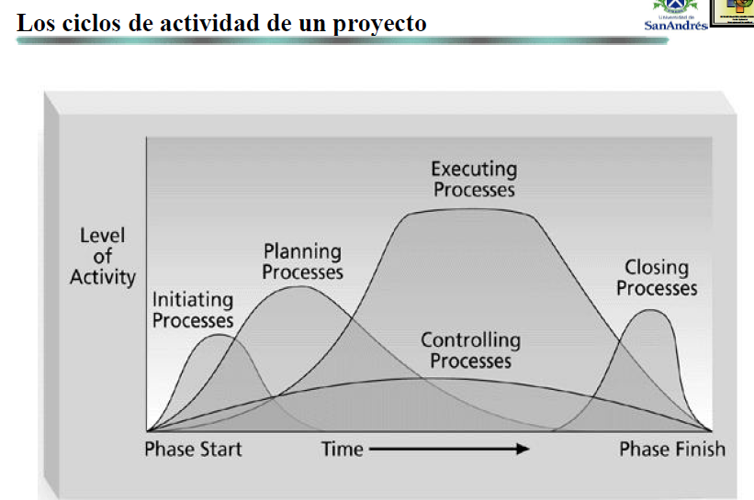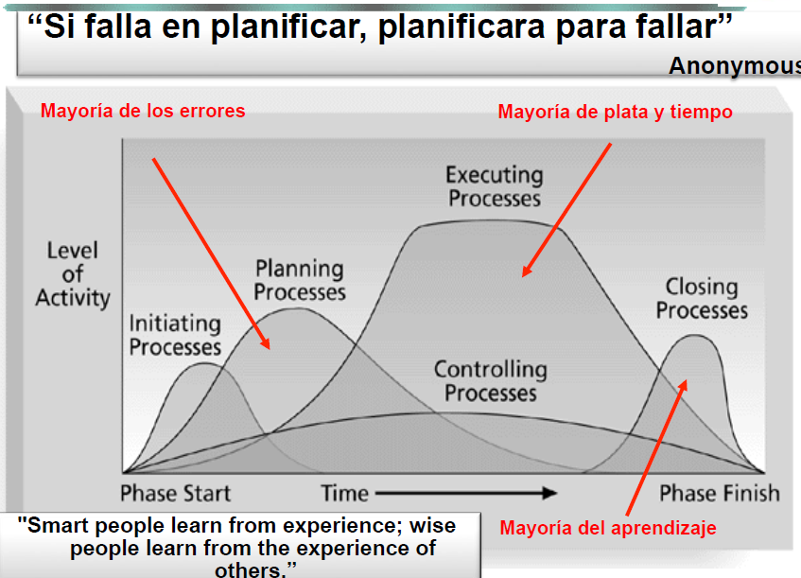

¿Para nuestro proyecto, qué implica cada una de las actividades?
Para el tipo de trabajo y/o el servicio que hacemos y prestamos, que se convierte en el proyecto del cliente, el ciclo de vida adquiere las siguientes características para las habituales instancias:

Instancia | Descripción | Plazo | Característica
Inicial | Inicia desde el acercamiento del cliente y culmina en la aceptación de realizar una prueba por 3, 4 o 6 meses. | 2 a 4 semanas y 3 a 6 meses | 1. La instancia tiene la característica de sigue o no sigue. Mayoritariamente si no sigue, los clientes vuelven tiempo después.  2. Es una etapa en la que el cliente va conociendo progresivamente pero, a veces, mucho de lo que le están hablando: no entiende.  3. Su decisión dependerá de lo satisfecho que se sienta en relación con la comprensión de su particular realidad realizado por el consultor.
Planificación | Durante el período inicial anterior, se van clarificando conceptualmente los hitos a realizar y su relativa correlatividad que generalmente, por nuestra experiencia, están claros en los primeros tiempos.  En ésta etapa es fundamental identificar por qué lugar de la empresa sería más exitoso iniciar. | En paralelo | 1. Esta instancia se realiza durante la etapa inicial. Es algo que automáticamente, casi sin mucha conciencia y apoyándose en su intuición el consultor percibe por donde y con qué actores tendrá mayor probabilidad de éxito temprano.
Ejecución  y Control | Consiste en formar y acompañar en la gestión del proceso de transformación y monitorear cuantitativa y cualitativamente la evolución de los indicadores de maduración | 6, 8 años | Metáforas:  “Valle de la desesperación”  “Travesía del desierto con oasis que se corre cuando estamos por llegar”  “Cambiar la turbina en vuelo”
Cierre de los hitos iniciales | Consiste para el caso en que los objetivos se hayan logrado, en una explicitación de los logros y un entregable de la capitalización de conocimiento y experiencia alcanzado. | 6 meses
¿Cierre? y/o continuidad | La realidad indica que en la medida en que el proceso tiene ciertas características de éxito, los empresarios y las organizaciones van desarrollando mayor capacidad de procesar mayor complejidad e incrementan el volumen y la cantidad de negocios, por lo que el tipo de trabajo se va extendiendo y adaptando a la nueva realidad y el ciclo vuelve a empezar con procesos que superan los 20-25 años.

Realidad organizacional sobre la cual trabajamos
Un gran porcentaje de las organizaciones que acuden a nosotros tienen las siguientes características:
- Son organizaciones de “dueño”:
  - Los dueños son propietarios y/o creadores de la tecnología sustantiva y/o el Core Business de la explotación. Es fruto original de la actividad del dueño-fundador realizada por años; generalmente de forma superior a la media en calidad, precio y producto o prestación y desarrollada, posteriormente, por los continuadores agregando valor a lo existente y creando nuevos valores, productos y/o prestaciones que potencian la base original.
  - Pasión y realización en cada centímetro de la organización.
  - Amo, señor, luz de vida, capitán del barco y constructor del paradigma de interpretación de la realidad de todo el sistema.
  - Si el dueño está: todos acuden a él. Si el dueño no está: todos, y cada uno, piensan de forma más o menos conciente qué haría/ diría/ pensaría/ sentiría el dueño si estuviera frente a cualquier proceso de toma de decisión.
  - Si los dueños/ creadores son más de uno: habrá que tratarlos grupal e individualmente. Sin suponer que lo que quiere uno, quiere el otro y lo que se trabajó con uno el otro lo sabe y lo acepta.
- Son organizaciones de:
  - Acción y respuesta.
  - Acción y respuesta “automática”: esto implica que el sistema tiene vida propia más allá de la voluntad de sus principales actores.
  - De alto impacto socio-emocional.
  - De poca auto-conciencia y discriminación, sobre todo en la distinción entre rol y persona.
- Concepción del trabajo y características del trabajo:
a. Determinadas por el paradigma científico del socio fundador que ostenta la mayor autoridad y que presenta habitualmente las siguientes oposiciones de díadas:
- Hacer vs planificar. Siempre habrá acciones que realizar prioritarias a la planificación (aunque más no sea actualizar la página del banco para saber el saldo de la cuenta). Son organizaciones de pocos escritorios y de mucho contacto directo con la operación.
- Hacer vs hablar/ reunirse: hablar, reunirse, pensar, imaginar serán mayoritariamente sentidas y valoradas como pérdidas de tiempo y “no trabajo”.
- Ley de Parkinson o “el trabajo es como el humo: ocupa todo el espacio disponible”.
    - Los ritmos de trabajo están determinados por muchísimos años de repetir automáticamente y sin conciencia las mismas actividades y sin que éstas revisadas en cuanto a las formas y estimados sus tiempos. Introducir conceptos de la administración científica del trabajo será muy laborioso.
- La contradicción de la multi tarea vs la doble línea de trabajo: operación y mejora.
    - Multi tarea: es el requerimiento típico de la pyme de llevar adelante un compendio de tareas típicas de distintos roles y dependencias sin que ninguna de ellas se caiga. No quiere decir hacer varias cosas al mismo tiempo.
    - Doble linea de trabajo: es la capacidad de ejecutar y al mismo tiempo analizar la rutina para cuestionar su necesidad, su modalidad, su frecuencia, su duración, su costo y su asignación (proceso de delegación)
- El dueño y por consecuencia el modelo de trabajo que tienen los trabajadores de éste tipo de organizaciones consiste en que lo bueno es:
  - Andar de arriba abajo y de abajo arriba: desde la operación a la gestión y a la estrategia y viceversa
  - De vender a cobrar, a comprar, a gastar y producir: metiendo la nariz en todo.
  - De hacer todo lo expresado en los dos párrafos anteriores (1 y 2) todo el tiempo, todo rápido e indiscriminadamente “y esto implica trabajar bien y tener puesta la camiseta”
- Impacto directo del proyecto según los plazos:
  - No hay que olvidar que para todo lo que sea estimación de tiempos sucede que no hay conciencia porque la mayoria de las actividades son de las que se caracterizan como “hacer sin pensar”.
Son organizaciones demográficamente muy antiguas por lo que no existe la discriminación entre lo que la persona es y lo que la persona hace, por lo que adentrarse con aquello que la persona hace implica abordar lo que la persona es.
Entender de tiempos va a ser un trabajo de artesano y ningún proyecto por ambicioso y benefactor para todo el sistema que sea, va a pasar fácilmente por éstas barreras.
Muchas veces, cuando la metodología de proyecto empieza a entrar y las primeras estimaciones de plazos de las actividades empiezan a ser explicitas es factible que algunos proyectos se caigan justamente por ese motivo. Si, efectivamente, durante mucho tiempo de este proceso, incorporar las herramientas habituales, requeridas y típicas de la profesionalización hace que la acción se frene, que el proyecto no avance y consecuentemente que la organización y/o los externos sientan que al final, se cambia para no cambiar.

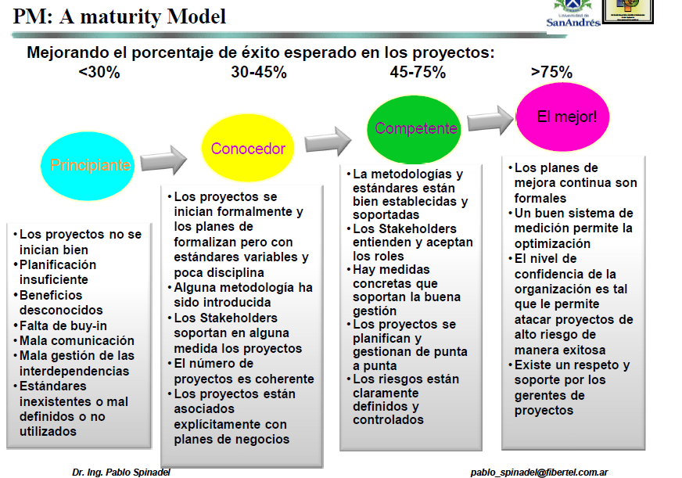

El PM/ Analista Organizacional/ Consultor: nuestro rol

Para éste tipo de organizaciones y éste tipo de proyecto, el rol a desempeñar tendrá las siguientes características:

A. Rol del analista-consultor 3 en 1
- Rol de Gerente Operacional. Sus atribuciones, tareas y responsabilidades son:
  - Responsable operativo del equipo de proyecto. Tendrá autoridad para asignar tareas a los miembros del equipo.
  - Responsable por el resultado del proyecto.
  - Responsable por mantener informado al sponsor y al/los dueños, sobre el avance de las actividades.
  - Adicionalmente será responsable de accionar y explicitarlo cuando realice las prácticas de conducción propuestas por la metodología (ver anexo 2)
- Rol de Coordinador:
  - será el responsable por los aspectos logísticos del proyecto
- Rol de Facilitador:
  - será el responsable de aportar sus conocimientos y experiencias en cuestiones metodológicas (para lo cual deberá contar con su propia metodología aquí expuesta) y técnicas (no tiene que ser omnisciente, pero como parte de su rol aportará límites y formas de resolverle “no saber”, por ejemplo, deberá realizar el intento de buscar y acercar al experto idóneo en la cuestión técnica requerida)

B. Disposiciones, Cuidados y Comportamientos requeridos:
- Implicado y distante, este concepto fue desarrollado por el colega Lic. Luis Karpf: el trabajo requiere involucrarse operativamente para comprender las problemáticas desde la raíz (tanto operacionales y técnicas como vinculares) y al mismo tiempo mantener una distancia prudencial que permita aconsejar objetivamente.
Esta rutina se apoya en una conducta operativa de visita semanal al lugar de trabajo y una sucesiva explicitación de los contenidos laborales y de impacto que permita la elaboración individual, la discusión grupal y la integración de experiencia y hallazgos.
- Atento, reflexivo, expresivo y afectivo: La tarea en este punto implica estar conectado intelectual y emocionalmente con lo que acontece individual y colectivamente, durante la intervención, en el momento que está aconteciendo.
Requiere una conexión con el exterior desde un estado interior de conciencia y afectividad que posibilite la empatía situacional con los actores para que posteriormente ese contenido pueda ser elaborado, interpretado y contextualizado al menos fuera del sistema organizacional objeto, tanto sea con otro consultor colega como con algún otro actor que oficie de coach y/o mentor
- Estudioso e investigador: Implica la necesidad de mantenerse actualizado, inquieto y activo porque entendemos al estudio y la investigación como disposiciones fundamentales, no por el contenido externo en sí que podamos llegar a incorporar (sin que sea esto desvalorativo) sino por el producto que fruto de ese contacto pueda cada uno generar.
- Auto-critico, generoso e inquisidor: Estas capacidades responden a la necesidad de no dar nada por sentado en ninguna parte ni en ningún lado hasta tanto no poder contrastar, bajo criterio propio y autónomo, los hechos y situaciones y al mismo tiempo, mantener ésta actividad puertas adentro para uno mismo y para la organización.
Esto no implica un escepticismo ni una negación ante la realidad sentida por otro, sino todo lo contrario. Implica un respeto equivalente tanto por la realidad tal cual nos la es presentada por los actores como por la realidad que desde afuera construimos bajo nuestra perspectiva.
Desde ése respeto auténtico, intentamos transferir al sistema ésta disposición al respeto por la realidad sentida y entendida por el otro para recién desde ahí comenzar a dialogar y desarrollar conjuntamente canales de comunicación y trabajo.
- Registración, revisión, discusión y supervisión como instancia necesaria para el desarrollo: Consiste en la necesidad de registrar datos durante el momento de impacto como primera medida de salud preventiva, y en segundas y sucesivas instancias realizar una revisión para cumplir con distintos objetivos operativos vinculados a la resolución de las cuestiones operativas, de gestión y/o estratégicas que el cliente requiera. El ciclo de ésta rutina continúa con la elaboración de informes que, mediante una lógica determinada permitan y faciliten la discusión del caso, su estadio, su eventual evolución o involución y poder realizar una diferenciación entre el caso y el desarrollo y la acumulación de experiencia y capacidades del consultor o los consultores que están interviniendo.

C. Sugerencias derivadas de la naturaleza del tipo de organización.
Será necesario:

- Realizar una primera, básica, progresiva y permanente, lectura de redes y lenguajes no verbales (las oficinas, los lugares públicos, los baños, los comedores, las ventanas, etc todo habla) antes de sacar conclusiones, actuar/ hablar, sugerir, etc.
- Realizar una primera, básica, progresiva y permanente, lectura de procesos críticos y dependencias personales de esos procesos críticos. Esto implica tratar de identificar rápidamente las cajas negras dentro de la organización, es decir aquellos lugares donde la organización está presa y dependiente del conocimiento/ habilidad/ expertise de una persona.
Para 1 y 2 utilizar, por ejemplo, el anexo “encuesta organizacional”
- Diferenciar contribuciones marginales y recursos escasos para tener en claro qué es lo que hay que abordar ya y que es lo que hay que maximizar.

Adicionalmente, en el primer mes de trabajo deberemos poder contestarnos las siguientes preguntas en relación al estadio de la cultura organizacional:
- ¿Hay Certeza en el conocimiento de que el output es el input de un proceso interno y que la calidad tiene que ser aceptable, para que pueda ser procesable?
- ¿Cuentan los empleados con los medios para poder ellos mismos controlar la calidad del producto que están entregando antes de pasarlo a la siguiente instancia? ¿Es así en toda la organización o sólo en una parte?
- ¿Poseen las unidades de trabajo muestras o herramientas visibles/ indicadores que permitan realizar fácilmente esos controles?

D. De los procesos habituales de gestión de proyectos.
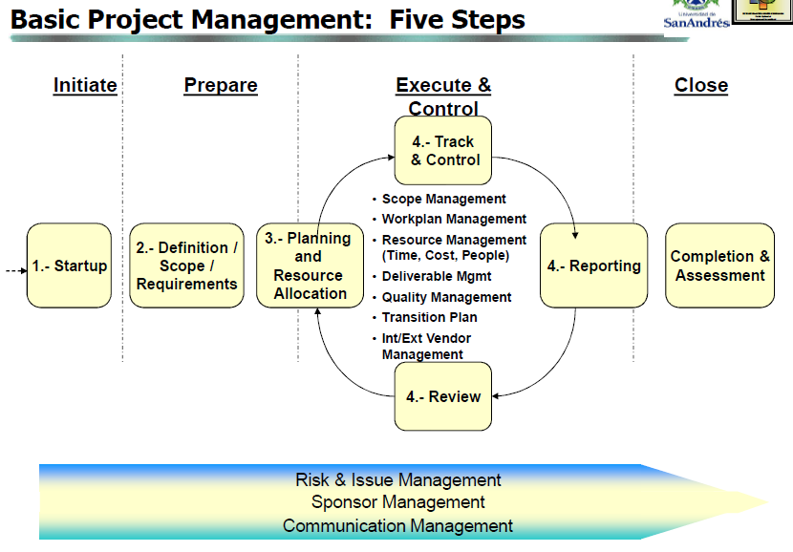
Por las características particulares de las organizaciones, las actividades del proceso deberán sufrir modificaciones metodológicas que decantarán en la creación de subproyectos para poder llevarlas a cabo.
La diferencia fundamental con el habitual proceso de gestión de proyecto radicará en la instancia de Reporte, Análisis y Capitalización de aprendizaje que para nuestra metodología están unidos. Esta varianza radicará en:
- Características, frecuencia y público destinatario de la instancia.
- Selección adecuada de herramientas gráficas de visualización del estado de la instancia (que implica el estado de avance del proyecto. Ver anexo 3)
- Derivación hacia una concepción sistémica de evaluación y valoración del estado del proyecto:
  - El consultor deberá formarse en evaluar al sistema y compartir con los actores, de forma tal de postergar por un momento la planificación y el desvío en relación a ella y explicitar los cambios realizados, los aprendizajes y experiencias capitalizadas en relación al estado inicial. En éste punto, nuestra filosofía y nuestra metodología van en contra de las sugerencias para la gestión de la Cadena Crítica (expuesta a continuación). A nuestro entender y por nuestra experiencia, esto es producto de las características del proyecto que impactan en la profundidad de los vínculos organizacionales y en las raíces de los comportamientos. Esencialmente el tipo de intervención no apunta a modificar la conducta dado que estamos convencidos de que ésa forma genera la dependencia con un refuerzo de forma constante (cuestión que atenta hasta contra nuestro propio desarrollo y crecimiento) y por el contrario (y si bien más lento) nuestra metodología apunta a retomar un nivel de conciencia cuya consecuencia sea la modificación natural (no inducida) de la conducta.

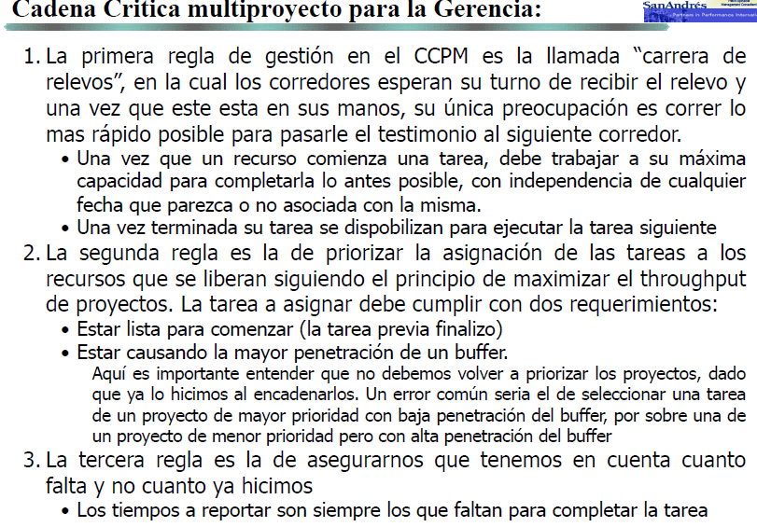

E. Del criterio de oportunidad y disponibilidad en 5 reglas básicas
- Cuando surge un problema: estar disponible.
- Entrar en contacto con la realidad físicamente
- Tomar medidas para contrarrestar los efectos en el lugar
- Encontrar la secuencia causal de forma sistémica e integral, bajo la siguiente premisa “nunca un efecto tiene una sola causa aunque todo el sistema y el dueño así lo sientan, quieran e impongan. Y esto tiene que quedar como un conocimiento interno, sabedor de que si uno intenta cambiar/ imponer una construcción diferente, cuando lo haya logrado, habrá perdido”
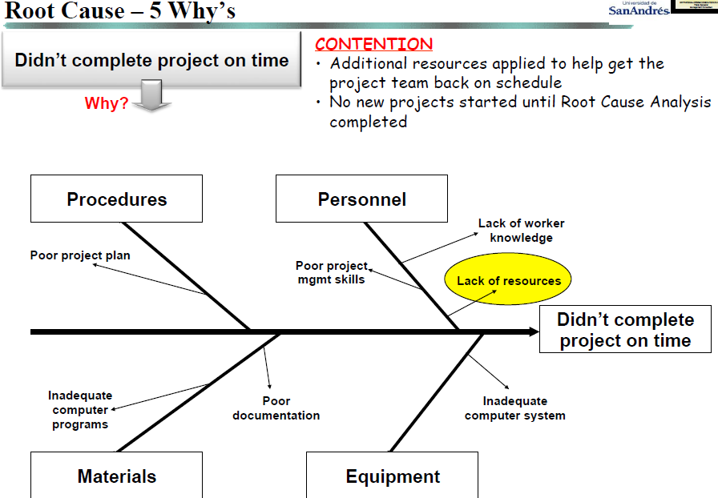
- Estandarizar para prevenir recurrencia

Actividades requeridas: Gestión, metodología e impacto de tiempos de ejecución.

Actividades
Las actividades requeridas para llegar a cabo el proyecto de profesionalización son las siguientes.

Actividad | Plazo/ Recurrente: Si/No | Instrumento | Medidor
- Análisis de estado financiero y económico de la empresa. Si te dejan. | Corto.  Recurrente | Balances de gestion y Cash Flow | Ratios de Gestión
- Formulación de organigrama actual. | 2 a 4 semanas  Recurrente 6 meses | Organigrama | Entregable
- Diseño de organigrama requerido para el mediano y largo plazo del negocio. | 1 a 3 meses  Recurrente cada año | Organigrama | Entregable
- Diseño de estructura de remuneraciones y su adecuación paulatina al Diseño Organizacional. | 1 a 3 meses  Recurrente todos los años | Elliot Jacques | Entregable
- Análisis de brecha en el capital humano para realizar la transición. | Según el instrumento | Análisis de potencial | Potencial
- Conciencia de operación por persona y abordaje al comportamiento organizacional. | Mensual  Recurrente mensual. | Time Report  Bitácora | Ratios de time.  Grado de utilización de time.
- Planificación y ejecución de reingeniería administrativa: “poner cada cosa en su lugar” | 1 a 2 años.  Recurrente | Sistemas administrativos  Expertos en áreas requeridas | Roles definidos.  Perfiles definidos.  Gestión y evaluación de desempeño sobre la totalidad de la plantilla
- Formación en prácticas gerenciales en todos los niveles de responsabilidad sobre el desempeño de más de una persona y adecuación al diseño y a los actores (enfoque situacional) | 2 años.  Recurrente semanal | Elliot Jacques | Ratios de prácticas realizadas
- Creación de set de informes por sector, por gerencia, a la gerencia general al directorio y tablero de comando para cada sector. | 1 a 2 años.  Revisión anual | Técnica contable | Existencia y continuidad de informes.  Uso de tablero de comando.
- Elaboración de planes gerenciales y presupuestos (anexo 4) | 1 mes.  Recurrente anual | Formato estandar | Entregable
- Formación, acompañamiento y asistencia en la discriminación de ámbitos (Accionariado, Directorio, Alta Gerencia y Organización), áreas y niveles de trabajo desde el máximo ejecutivo hasta el primer nivel de supervisión. | Toda la vida.  Todo el tiempo. | Core del fundador

La metodología
La Metodología CEO-RE ©, ha sido diseñada, creada, revisada y sistemáticamente discutida a partir del trabajo con empresarios pymes y sus organizaciones desde 1980.
Su uso implica realizar e integrar la actividad de formación empresaria, gerencial y operacional (según el ámbito) en cinco planos diferentes, paralelos, simultáneos y asincrónicos:
Plano “C” Conceptual: el empresario y su organización acceden a un conjunto estructurado de conceptos, específicamente desarrollados para mejorar la comprensión y especificidad de los procesos que generan y conducen los fundadores- dueños y máximos ejecutivos de las pymes y que impactan en cada rincón de sus organizaciones y ecosistemas.
Los conceptos ayudan a visualizar las nuevas herramientas, los nuevos métodos y las mayores capacidades requeridas por los sucesivos cambios (producto de la interacción de las actividades enunciadas con el devenir del negocio) que ocurren a lo largo de la vida de los dueños- fundadores- gerentes generales; de las organizaciones pymes, de sus negocios y de sus colaboradores internos y externos.
Plano “E” Experiencial: Desde el propio caso se estimula y acompaña al empresario a realizar la tarea de utilizar el campo conceptual para reflexionar respecto de sí mismo y las vicisitudes de su experiencia. Este ejercicio desarrolla la capacidad de tender puentes que unen los conceptos con la realidad personal sentida para intervenir desde un posicionamiento profundamente diferente.
Plano “O” Observacional: Durante el proceso de profesionalización (en su actividad en la organización) el empresario junto con su equipo de conducción en sus distintos niveles, es acompañado para además de sostener el proceso y gestionarlo; observar cómo el trabajo realizado en los dos planos anteriores ha permitido crear el nuevo escenario propicio para el cambio, tomando conciencia colectiva e individual de logro.
Plano “R” Red “E”xtendida: El empresario aprende-haciendo a:
- Trabajar en equipo bajo un sistema donde el liderazgo tiende a tomar características colectivas y situacionales (de acuerdo al requerimiento del contenido) por lo que el resultado de la interacción entre los actores es ampliamente superior en tiempo, calidad y efectividad.
- Salir del lugar de soledad en el que se encuentra y que muchas veces psicosomatiza, para entrar en la red extensa de trabajo que además de los resultados previamente enunciados le brinda por sobre todo compañía y comprensión.

El objetivo y habitual resultado de la aplicación de la metodología consiste en que mediante el trabajo en conjunto y la replicación (fundamental) en su espacio laboral con sus colaboradores, clientes, proveedores, asesores, allegados, etc, el empresario y la organización logren adquirir conocimientos, metodología, herramientas, vivencias y emociones que produzcan la capitalización de sus propias vivencias anteriores y se transformen en experiencias que aumenten su capacidad de procesar progresivamente mayor complejidad y conducir sus organizaciones a través de las distintas etapas del crecimiento.
Paralela y adicionalmente éstas etapas de crecimiento pueden ser pensados y planificados de forma tal de aumentar la gobernabilidad de su propia empresa.

Impacto en los tiempos de ejecución de las actividades del proyecto
“Las tareas van a tardar lo que tengan que tardar”
Con y contra ésa realidad no hay nada que pueda ser realizado.
Este tipo de proyectos tiende a aportar salud a la organización, a la empresa y por sobre todo a sus integrantes, es por ello que si bien consideramos que existen ciertas definiciones conceptuales en relación a los amortiguadores de tiempo (categorías de buffer) que ameritan ser incluidas (ver anexo 5) en éste trabajo, también es de suma importancia comprender que las demoras o caídas (temporales y en perspectiva de los 7 años del proceso no tan dramático) de sub-proyectos implicados se deberán a cuestiones de raíz que deberemos no sólo ser capaces de detectar sino que seremos los responsables de atenderlas y de facilitar su resolución.
Metodológicamente, ante desvíos significativos en los tiempos previstos de las actividades, las preguntas a realizar en conjunto con el sistema serán:
- ¿Quiere? Si/No → Resolución.
- ¿Puede? Si/No → Resolución.
- ¿Entonces? → Entendimiento → Resolución.

La conducción y dirección del proyecto de profesionalización como espejo formador del estilo de conducción empresaria.

En gran parte, el estilo requerido de conducción está soslayado entre la especificación del rol del PM y de las funciones gerenciales adicionales de las actividades para éste tipo de proceso detalladas en el anexo B.
La analogía con el espejo está siendo utilizada para clarificar que va a ser mediante el trabajo con el PM que la organización irá tomando paulatina experiencia y conciencia de un estilo y un rol de conducción diferente y hasta muchas veces opuesto al que conocen y con el que se criaron y ésto no estará exento de problemas.
A pesar de ello, pero teniendo siempre muy presente no sólo la criticidad sino el impacto en las emocionalidades de las máximas autoridades ante éstas discrepancias, el PM estará siempre en una línea muy delgada entre formar parte de la línea de autoridad, de ser staff y/o de ser considerado un troyano.
Sabedor de ésta resistencia y de que en promedio a los 2 años ésta resistencia baja y el consultor (no así el rol que será algo siempre relativa y escasamente entendido) estará cuasi naturalizado en la dinámica habitual, es sugerible siempre mantenerse del lado del staff y no facilitar la confusión con las líneas de autoridad. Así mismo es aconsejable que el PM tenga no sólo interés, sino vocación y gusto por el trabajo con personas, de forma tal que permanentemente esté formándose e investigando sobre la temática (los anexos 6,7 y 8 ilustran algunas de las consideraciones y sugerencias a tomar en cuenta en relación a éstas dinámicas).
El ejercicio de éste complejo rol no estará ajeno a las metáforas de “travesía del desierto”. Trabajamos en organizaciones de alto impacto con un rol muy difícil de comprender para ellas y por momentos el PM sentirá enojo y deseos de abandonar el barco (del cual además ni siquiera es el Capitán) en el cual sin darse cuenta habrá depositado un alto grado y un amplio abanico de expectativas.
El conflicto con sus efectos estará tocando la puerta más de una vez, con variaciones de tono e intensidad, por lo que verlo en ésta perspectiva (como situación que gestionada no afecta el desempeño, si es que se logra finalmente sanarlo) ayudará a realizar todas las actividades introspectivas (que nos ayuden a entender además que nos pasa a nosotros con el conflicto) necesarias para capitalizar esos efectos en experiencias que nos ayuden a desarrollarnos y volcar ese capital en y con nuestros clientes, cuando no con nosotros mismos.

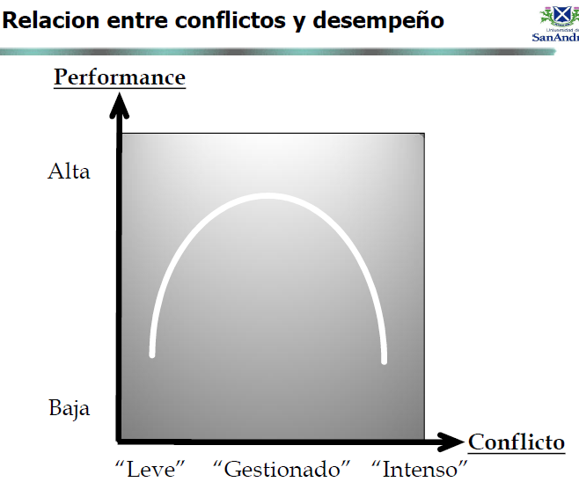

Bibliografía y Recursos
- Todas aquellas diapositivas utilizadas en éste documento que no son de mi autoría han sido recibidas como parte de la formación en la Maestría de Estudios Organizacionales de la Universidad de San Andrés, durante el seminario “Dirección de Proyectos”, a cargo de los profesores/ Ingenieros: Pablo Spinadel y Ricardo Ciciliani.

Anexo

1. Jerarquía de actividades
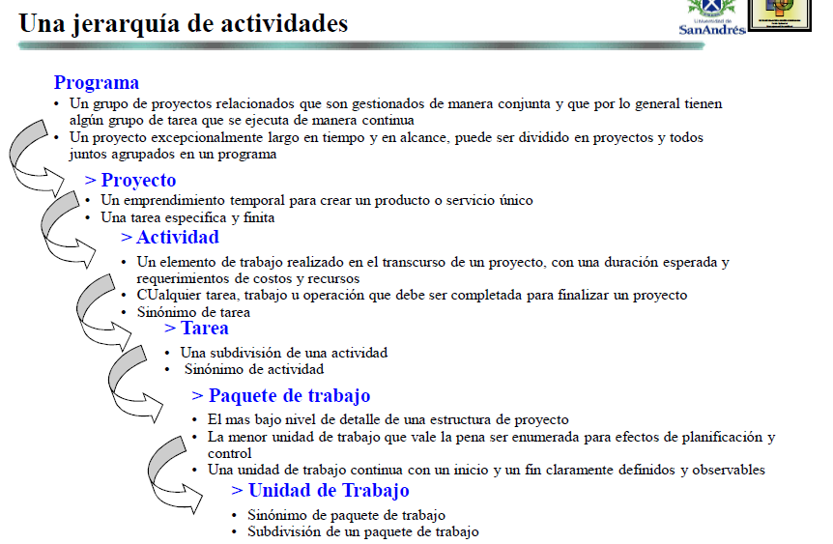

2. Funciones gerenciales.

3. Herramientas de gestión de proyectos
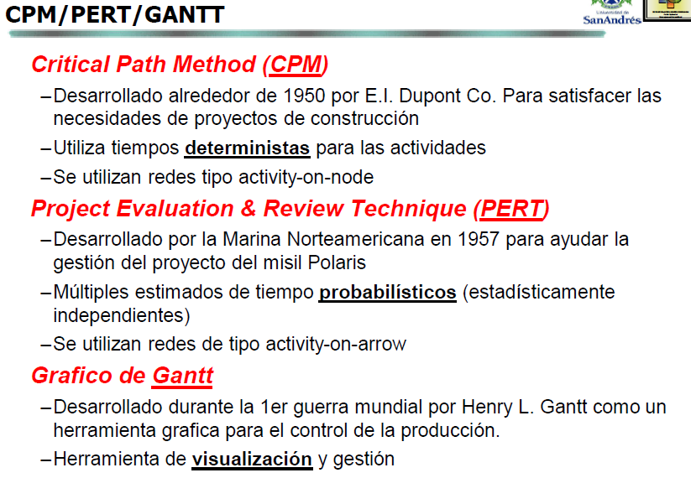

4. ¿Para qué presupuestamos?
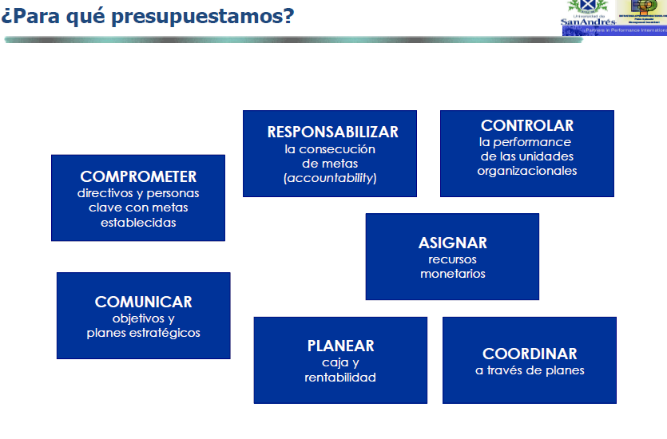

5. Buffer
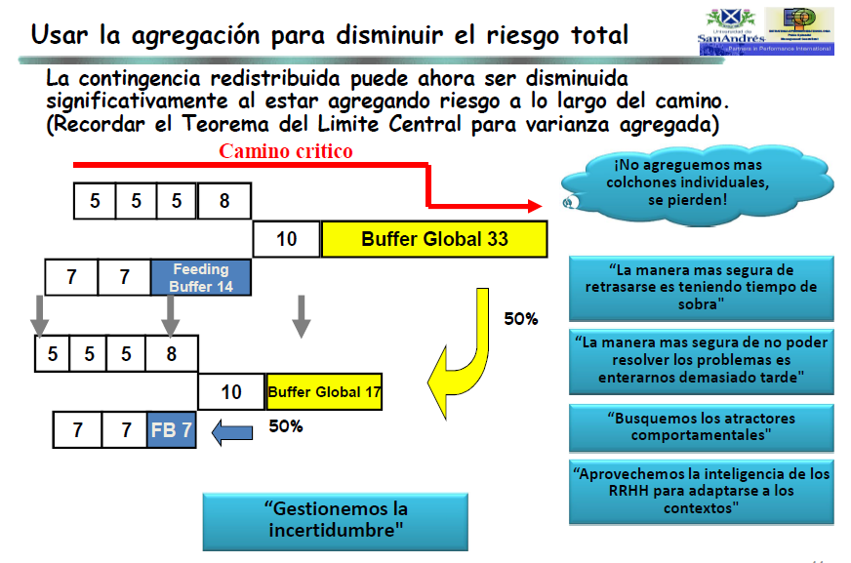
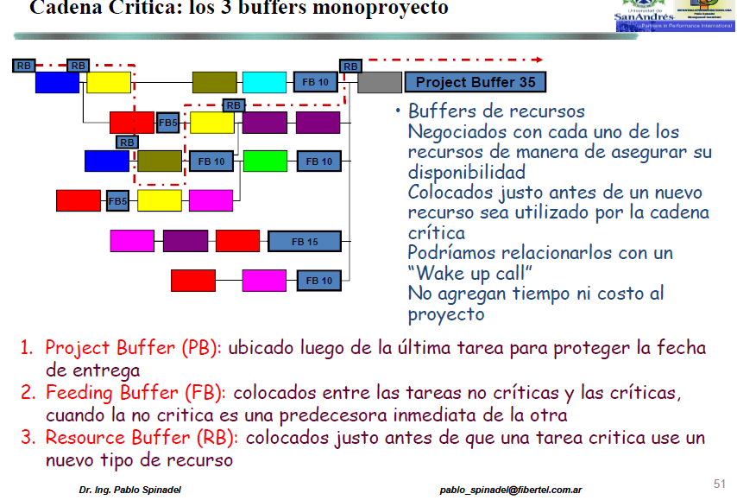

6. Sugerencias para la conducción
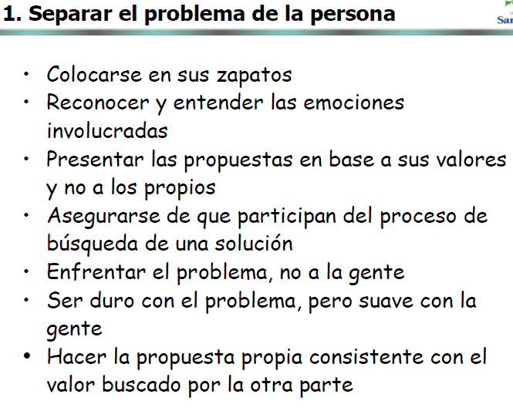

7. Soluciones que implican WIN - WIN
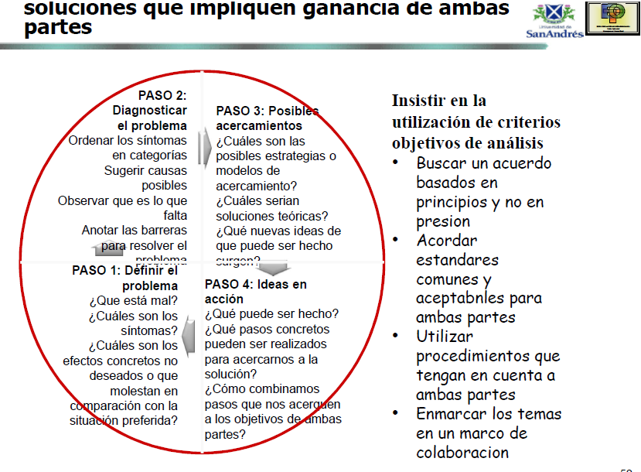

8. El dilema del equipo de proyecto

